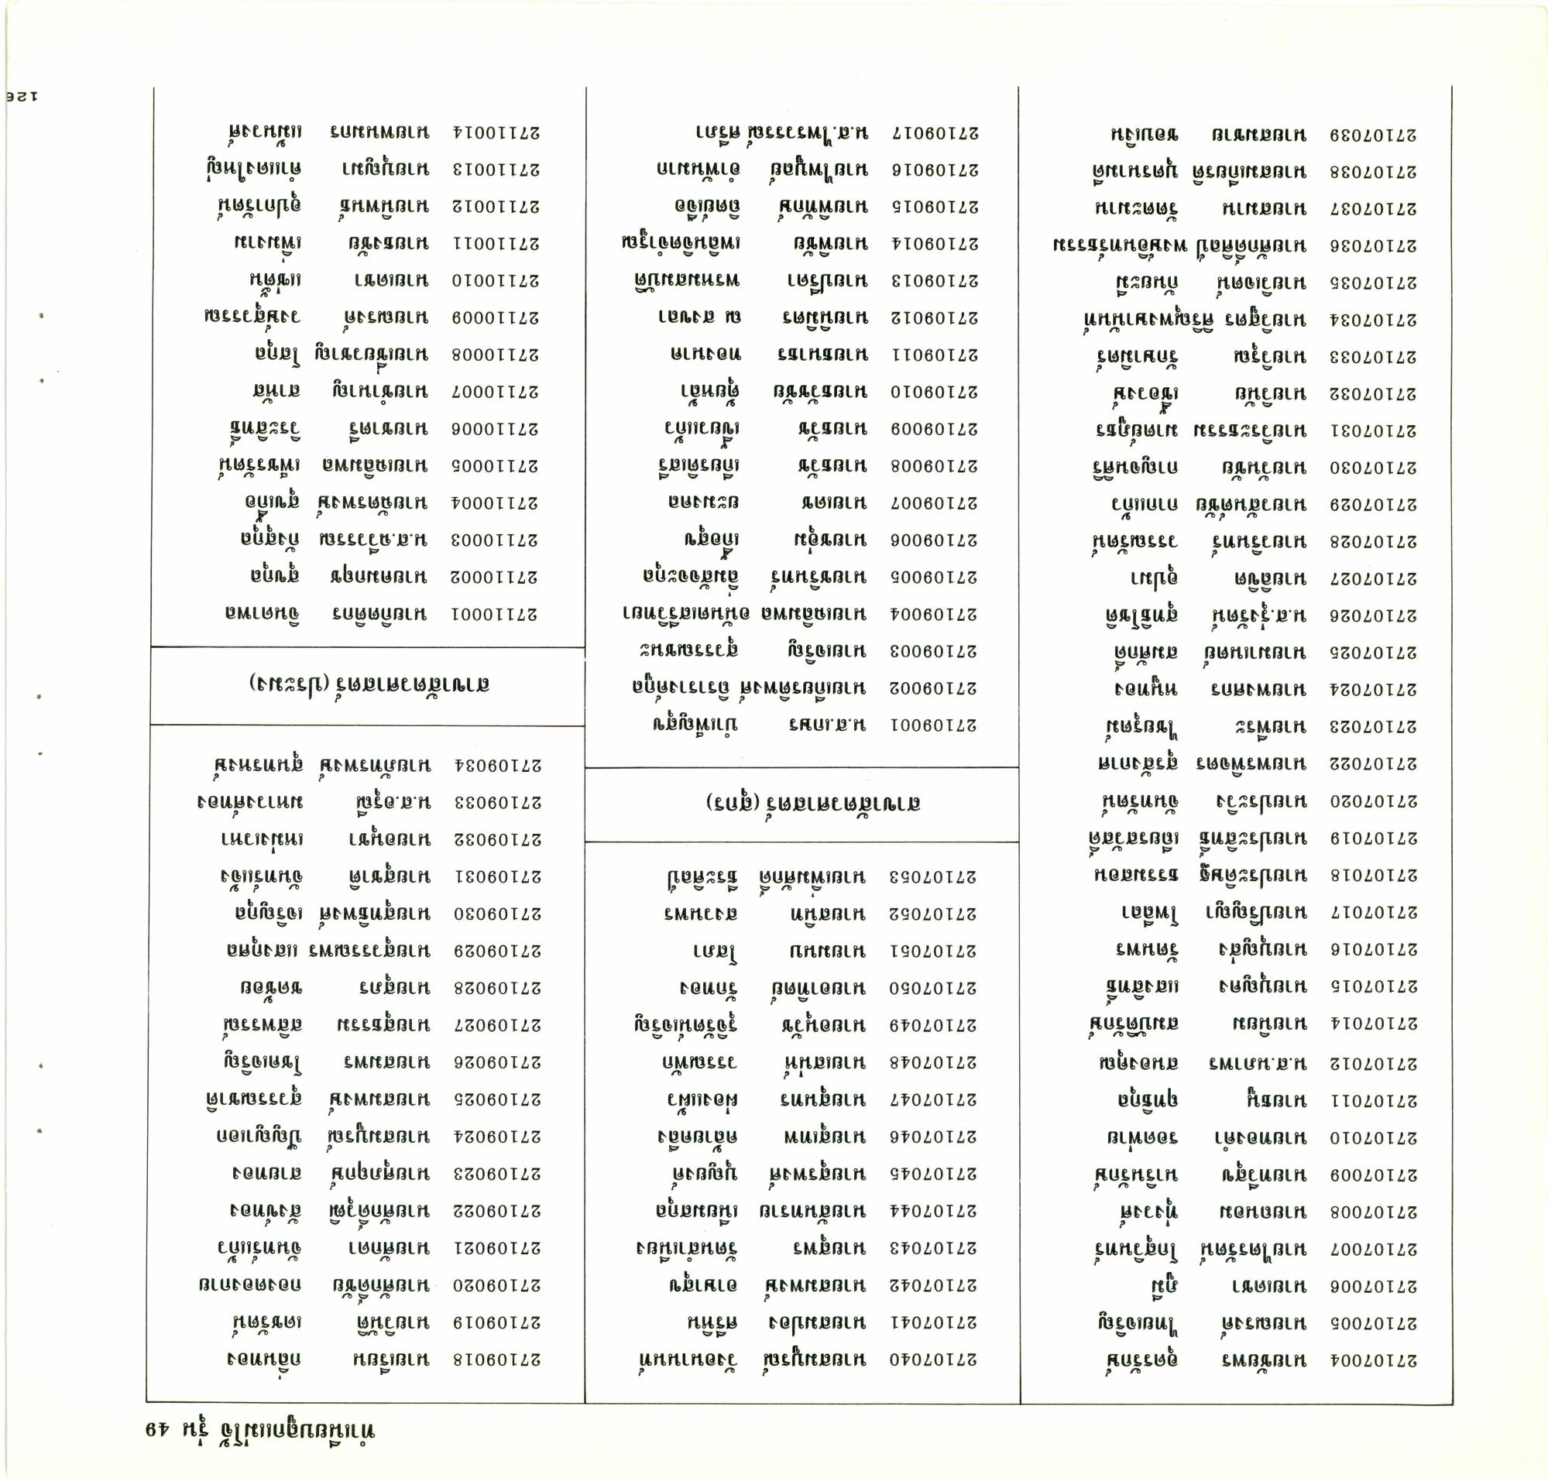
ทําเนียบลูกแม่โจ้ รุ่น 49
27107040 นายสมบูรณ์ วังอนานนท์ 27107041 นายสมปอง ศรีหิน 27107042 นายสมพงษ์ อาษาสุข 27 107043 นายสุพร รัตนสําเนียง 27107044 นายสันทราย เนียมสกุล 27107045 นายสุรพงศ์ บุญยงค์ 27107046 นายสุเทพ คล้ายคลึง 27107047 นายสุนทร ผ่องแผ้ว 27107048 นายเสน่ห์ วรรณพัก 27107049 นายอนุวัช รุจิรัตน์เจริญ 27107050 นายอาทิตย์ รักทอง 27107051 นายมนบ โสภา 27107052 นายสนิท สงวนพร 27107 053 นายเพิ่มศักดิ์ ธีระศิลป์
27109018 นายเรียน กลิ่นทอง 27109019 นายวินัติ เดชรัตน์ 27109020 นายศักดิ์ชัย กองตองกาย 27109021
21
นายศักดา
นายศักดา จันทร์แก้ว 27109022 นายศักดิ์วุฒิ สังข์ทอง 27109023 นายศุภฤกษ์ สายทอง 27109024 นายสมบูรณ์ ปัญญาเอก 27109025 นายสมพงษ์ สุวรรณชาติ
27109026
นายสมพร
l
27109027 นายสุธรรม สสิพรรณ์ 27109028 นายสุภร ชดช้อย 27109029 นายสุวรรณพร แสงกุศล 27109030 นายสุทธิพงศ์ เจริญกุล 27109031 นายสุชาติ จันทร์แจ้ง 27109032 นายอนุชา เหม่งเวหา 27109033 น.ส.อรุณี มหาวงศ์ทอง 27109034 นายภัทรพงษ์ สุนทรหงษ์
8
สาขาสัตวศาสตร์ (สุกร)
27107004 นายชัยพร อุดรรักษ์ 27107005 นายณรงค์ ไทยเจริญ 27107006
ภูมี 27107007 นายไตรรัตน์ โกสุวินทร์ 27107008 นายถนอม ทุ่งวงศ์ 27 107009 นายทวีสุข นารินรักษ์ 27107010 นายทองคํา รอดพ่าย 27107011 นายธนู ฤทธิกุล 27107012 น.ส.นภาพร สนองคุณ 27107014 นายนิยม สมบัติรักษ์ 27107015 นายบุญคง แสงสิทธิ 27107016 นายบุญส่ง รัตนพร 27107017 นายปริญญา โพลีลา 27107018 นายประดิษฐ ธรรมสอน 27 107019 นายประสิทธิ์ เถียรสวัสดิ์ 27107020 นายประวิง จันทรัตน์ 27107022 นายพรพิจตร สุรสังกาศ 27107023 นายพีระ ไชยรุตม์ 27107024 นายพงศกร หนูทอง 27107025 นายมาเนตย์ สมศักดิ์ 27107026 น.ส.รุ่งรัตน์ สุทธิโชติ 27107027 นายลิขิต อุปมา 27107028 นายวรินทร์ วรรณรัตน์ 27107029 นายวสันต์ชัย กากแก้ว 27107030 นายวันชัย กาญจนศิริ 27107031 นายวิระธรรม มาตย์ภูธร 27107032 นายวินัย เชื่อวงษ์ 27107033 นายวิรุณ รักษามิตร์ 27107034 นายวิสูตร ศิรินุพงษานันท์ 27107035 นายวิเจตน์ กันยะมี 27 107036 นายศักดิ์ศิลป์ พงษ์อินทร์ธรรม 27107037 นายสมาน รัตตะมาน 27107038 นายสมเกียรติ บุตรนามดี 27107039 นายสมชาย ชอบเงิน
สาขาสัตวศาสตร์ (ประมง)
27110001
นายกิตติกร
จินดาพล
27110002 นายก
27109001 น.ส.เกษร บําเพ็ญสุข 27109002 นายเกียรติพงศ์ ถิรารางค์กูล 27109003 นายเจริญ สุวรรณชนะ 27109004 นายเฉลิมพล อนันตเสรีวิทยา 27109005 นายชรินทร์ ลิมสัจจะกุล 27109006 นายชอุ่ม เกือสุข 27109007 นายเดช ยะมงคล 27109008 นายธวัช เกียรติเสรี 27109009 นายธวัช เขี้ยวแก้ว 27109010 นายธวัชชัย ตุ้ยหล้า 27109011 นายธนาธร ทองนาค 27109012 นายนิมิตร ณ สงขลา 27109013 นายปรีดา พรหมสมบัติ 27109014 นายพิชัย เพลินจิตจํารูณ 27109015 นายพิทักษ์ ถิตย์เจือ 27109016 นายไพบูลย์ อําพันมาก 27109017 น.ส.ไพรวรรณ์ ศรีภา
1
27110003 น.ส.ฉวีวรรณ กังสุกุล 27110004 นายฉัตรพงษ์ สุขเกือ 27110005 นายเฉลิมพล เพ็ชรรัตน์ 27110006 นายชาตรี วิระสิทธิ์ 27110007 นายชํานาญ สาหัส 27110008 นายเชียวชาญ โสกุล 27110009 นายณรงค์ วงษ์สุวรรณ 27110010 นายเดชา แซ่ตัน 27110011 นายธงชัย เพิ่มงาม 27110012 นายนิพนธ์ อุปการัตน์ 27110013 นายบุญมา คําแดงใหญ่ 27110014 นายพนมกร แม้นวงศ์
9
1
1
3
126

